План-конспект
совместного занятия в рамках проекта
«ГТО – одна семья: Лёвушка, родители и Я»

Цель: Подготовить участников проекта к выполнению нормативов ГТО в соответствии с возрастными ступенями.

Задачи:
- Формирование навыка метания с места
- Формирование навыка прыжка в длину с места
- Создание положительной мотивации у дошкольников для занятий физкультурой и спортом.

Ход мероприятия:
Построение, приветствие, вступительное слово.
Разминка:
- Ходьба по кругу: обычная, на носках, на пятках, на внешней стороне стопы, с высоким подниманием бедра, приставным шагом и др.
- Бег по кругу: обычный, с захлёстом голени, подскоками, с высоким подниманием бедра, прямой галоп, боковой галоп т.д.
- ОРУ в парах (родитель-ребёнок) (Приложение 1)

Основная часть:
- Техника выполнения метания малого мяча:
- Объяснение
- Показ
- Выполнение упражнений на формирование навыка метания мяча
- Корректировка техники
- Техника выполнения прыжка в длину с места:
- Объяснение
- Показ
- Выполнение упражнений на формирование навыка прыжка в длину с места
- Корректировка техники
- Подвижная игра «Охотники и утки».
- Подвижная игра «Вышибала»
- Подвижная игра «Морской бой».
Заключительная часть:
- Дыхательные упражнения диафрагмального дыхания.
- Рефлексия
- Оформление «Дневника подготовки дошкольника к сдаче норм ГТО»

Приложение 1
ОРУ в парах (родитель-ребёнок)
- «Борцы» И. П. - стоя лицом друг к другу. Правая нога выставлена вперед у обоих партнеров, другая отставлена назад, руки партнеров соединены ладонями. Поочередно руки партнеров то сгибаются, то разгибаются (партнеры меряются силой) По 4 на каждую руку. Темп умеренный.
- «Пружинка» (круговые движения тазом)
- Балет (Ласточка)
- Лёжа на полу «Велосипед»
- Наклоны в широком седе
- «Каракатица и крокодил»
- «Этажи»
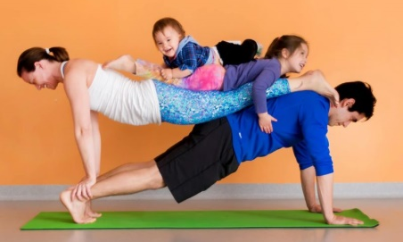
- Приседания «Насос»
- «Казачок» прыжки со сменой ног

